PRESIDENT DE LIGUE

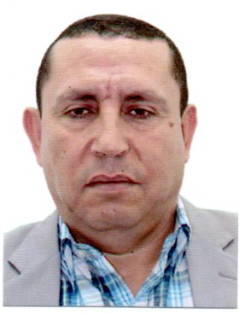
AMGHAR IDIR

MEMBRES DU BUREAU DE LIGUE

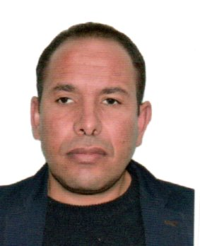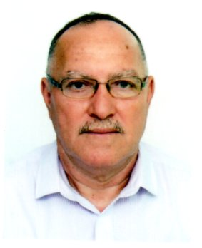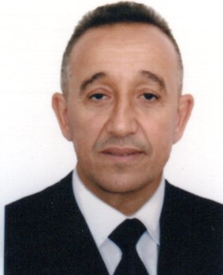
AOUCHICHE EL DJOUDI MOSTPHAOUI LACHEMI IDIR LAID

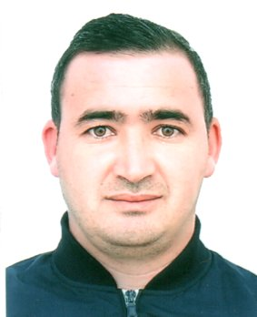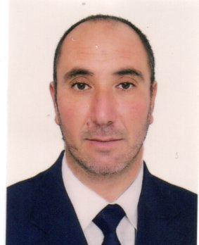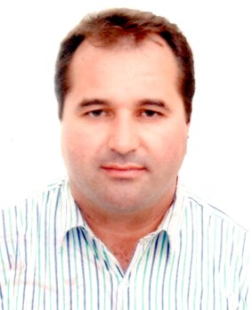
LEGRIDI OUALID OUKHALED MADJID HADADI MOURAD

